**Основные советы по борьбе с кибербуллингом:**

1. Не бросаться в бой. Требуется успокоиться и посоветоваться с родителями. Не стоит отвечать оскорблениями на оскорбления, поскольку еще больше можно разжечь конфликт.

2. Анонимность в сети мнимая. Существуют способы выяснить, кто скрывается за анонимным аккаунтом.

3. Контролировать свои действия, слова, размещаемую информацию (изображения, видео-файлы) в сети «Интернет». В сети «Интернет» фиксируется любая информация, и удалить ее крайне затруднительно.

4. Соблюдать свою виртуальную честь смолоду.

5. Игнорировать единичный негатив. Одноразовые оскорбительные сообщения лучше игнорировать. Обычно агрессия прекращается на начальной стадии.

6. Добавить агрессора в черный список путем блокировки отправки сообщений с определенных адресов в программах обмена мгновенными сообщениями в социальных сетях.

7. Если явились свидетелем кибербуллинга, требуется поддержать жертву, которой нужна психологическая помощь, и сообщить взрослым о факте агрессивного поведения в сети.



**СООБЩИТЬ О ФАКТАХ КИБЕРБУЛЛИНГА МОЖНО:**

**В ПРОКУРАТУРУ КАМЕШКИРСКОГО РАЙОНА**

**Пензенская обл., Камешкирский**

**р-н, с. Русский Камешкир, ул. Гагарина, 17а**

**+7(841-45)-2-11-63**

**Инспектору ПДН ОтдМВД России по Камешкирскому району**

**+7(937)-419-60-15**

**На ЕДИНЫЙ ОБЩЕРОССИЙСКИЙ ТЕЛЕФОН ДОВЕРИЯ ДЛЯ ДЕТЕЙ, ПОДРОСТКОВ И ИХ РОДИТЕЛЕЙ**

**(общение с психологом анонимно)**

**8-800-2000-122**

**Педагогу-психологу БППК в Камешкирском районе**

**Пензенская обл., Камешкирский**

**р-н, с. Русский Камешкир, ул. Радищева, д. 2**

**+7(937)-972-59-74**

**В Отдел образования Камешкирского района**

**+7(84145)-2-13-60**

**СТОП!!!**

**КИБЕРБУЛЛИНГУ**



**Подготовлено прокуратурой Камешкирского района Пензенской области**

**2020 г.**

Защита безопасности, нравственного и психологического здоровья детей является важной частью профилактики преступности в целом, в особенности преступлений против несовершеннолетних и насилия, совершаемого самими несовершеннолетними.

Одним из разновидностей угрозы в сети «Интернет» выделяют *кибербуллинг или онлайн-преследование* (интернет-травля) – это намеренные оскорбления, угрозы, диффамации и сообщение другим компрометирующих данных с помощью современных средств коммуникации, как правило, в течение продолжительного периода времени. Кибербуллинг наиболее распространен среди детей и подростков.

*Кибербуллинг* включает в себя использование электронной почты, мгновенных сообщений, веб-страниц, блогов, форумов и чатов, MMS- и SMS сообщений, онлайн-игр и других информационных технологий коммуникации.

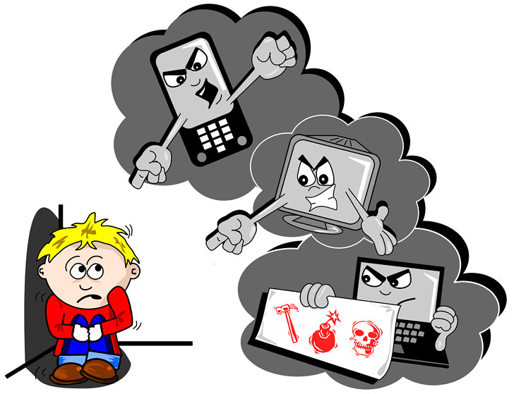

Для того, что снизить риск, ограничить воздействие кибербуллинга необходимо бережно относится к паролям и личной информации в целом, проявлять осмотрительность в отношении своих постов (изображений, текстов), а также постоянно проверять параметры безопасности и настройки конфиденциальности в социальной сети.



**Законодательством предусмотрена ответственность:**

**Наказание за оскорбление (ст. 5.61 КоАП РФ):**оскорбление, то есть унижение чести и достоинства другого лица, выраженное в неприличной форме, влечет наложение административного штрафа на граждан в размере от одной тысячи до трех тысяч рублей; на должностных лиц - от десяти тысяч до тридцати тысяч рублей; на юридических лиц - от пятидесяти тысяч до ста тысяч рублей.

**Наказание за клевету (ст. 128.1 УК РФ):** клевета, то есть распространение заведомо ложных сведений, порочащих честь и достоинство другого лица или подрывающих его репутацию.

Наказывается штрафом в размере до пятисот тысяч рублей или в размере заработной платы или иного дохода осужденного за период до шести месяцев либо обязательными работами на срок до ста шестидесяти часов.

**Наказание за доведение до самоубийства (ст. 110 УК РФ):**доведение лица до самоубийства или до покушения на самоубийство путем угроз, жестокого обращения или систематического унижения человеческого достоинства потерпевшего.

Наказывается принудительными работами на срок до пяти лет с лишением права занимать определенные должности или заниматься определенной деятельностью на срок до семи лет или без такового либо лишением свободы на срок от двух до шести лет с лишением права занимать определенные должности или заниматься определенной деятельностью на срок до семи лет или без такового.

То же деяние, совершенное: в отношении несовершеннолетнего; в публичном выступлении, публично демонстрирующемся произведении, средствах массовой информации или информационно-телекоммуникационных сетях (включая сеть «Интернет»), наказывается лишением свободы на срок от восьми до пятнадцати лет с лишением права занимать определенные должности или заниматься определенной деятельностью на срок до десяти лет или без такового и с ограничением свободы на срок до двух лет или без такового.

**Наказание за склонения к совершению самоубийства (ст. 110.1 УК РФ):**установлена ответственность за склонение к совершению самоубийства путем уговоров, предложений, подкупа, обмана или иным способом при отсутствии признаков доведения до самоубийства, [частью 2](consultantplus://offline/ref=0A52116E6A289BF369CB39771E0A7B6930073F8ECE7F871DEEBA89A380C87F6286CA5DA0B32515213514F4B68ABF035CDFBCFB5B187Ek617O) названной статьи - за содействие к совершению. За совершение указанных действий в отношении несовершеннолетнего; в публичном выступлении, публично демонстрирующемся произведении, средствах массовой информации или информационно-телекоммуникационных сетях (включая сеть «Интернет») ответственность ужесточается.